**Uji Kasus - Praktikum Sistem Kendali – (ELB) (Praktek)**

**Soal 1**

G(s) = 10/(s+10)(s2+2s+10)

1. Nyatakan persamaan berikut dalam bentuk parsial.
2. Tentukan zero, pole, dan gain (z-p-k) dari sistem tersebut.
3. Nyatakan sistem dalam bentuk fungsi alih kontinyu.
4. Nyatakan sistem dalam model zpk.
5. Temukan zero, pole, dan gain dari sistem tersebut.
6. Tunjukkan grafik yang menunjukkan lokasi pole dan zero dari sistem tersebut.
7. Nyatakan sistem tersebut dalam representasi ruang keadaan.
8. Tunjukkan karakteristik dari tanggap impuls.
9. Tunjukkan karakteristik dari tanggap fungsi langkah.

**Soal 2**

Diketahui sebuah transfer function sebagai berikut

H(s) = 1/(s2+15s+30)

Buatlah kendali berikut, dengan simulink, Screenshot diagram kendali dan hasil luaran lalu berikan kesimpulan dengan kata-kata Anda sendiri berdasarkan yang telah dipelajari selama praktikum!

1. Kp=100
2. Kp=300 dan Kd=10
3. Kp=40 dan Ki=100
4. Kp=350, Ki=300 dan Kd=50

**Prosedur dan temuan aktual**

**Soal 1**

1. Nyatakan persamaan berikut dalam bentuk parsial.

|  |
| --- |
| g_num = [10]  g_den = [1 12 30 100]  [c,p,k] = residue(g_num,g_den) |

1. Tentukan zero, pole, dan gain (z-p-k) dari sistem tersebut.

|  |
| --- |
| [num,den] = residue(c,p,k)  [z,p,k] = tf2zp(g_num,g_den) |

1. Nyatakan sistem dalam bentuk fungsi alih kontinyu.

|  |
| --- |
| g_tf = tf(g_num,g_den) |

1. Nyatakan sistem dalam model zpk.

|  |
| --- |
| g_zpk = zpk(z,p,k) |

1. Temukan zero, pole, dan gain dari sistem tersebut.

|  |
| --- |
| [z,p,k] = tf2zp(g_num,g_den) |

1. Tunjukkan grafik yang menunjukkan lokasi pole dan zero dari sistem tersebut.

|  |
| --- |
| figure(1)  pzmap(z,p)  grid on |

1. Nyatakan sistem tersebut dalam representasi ruang keadaan.

|  |
| --- |
| [A,B,C,D] = tf2ss(g_num,g_den) |

1. Tunjukkan karakteristik dari tanggap impuls.

|  |
| --- |
| figure(2)  impulse(g_tf)  grid on |

1. Tunjukkan karakteristik dari tanggap fungsi langkah.

|  |
| --- |
| figure(3)  step(g_tf)  grid on |

**Soal 2**

1. Kp=100

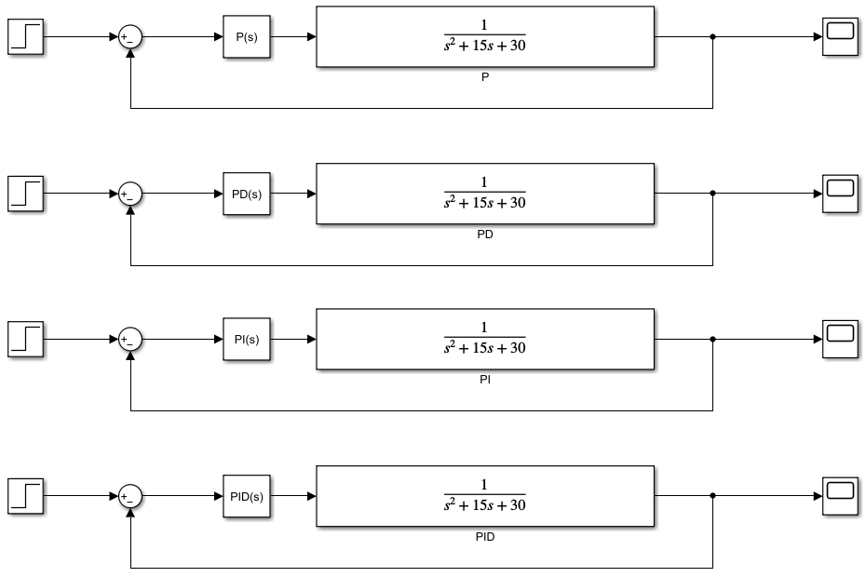

1. Kp=300 dan Kd=10



1. Kp=40 dan Ki=100



1. Kp=350, Ki=300 dan Kd=50



**Hasil**

**Soal 1**

1. Nyatakan persamaan berikut dalam bentuk parsial.

|  |
| --- |
| g_num =  10  g_den =  1 12 30 100  c =  0.1111 + 0.0000i  -0.0556 - 0.1667i  -0.0556 + 0.1667i  p =  -10.0000 + 0.0000i  -1.0000 + 3.0000i  -1.0000 - 3.0000i  k =  [] |

1. Tentukan zero, pole, dan gain (z-p-k) dari sistem tersebut.

|  |
| --- |
| num =  0 -0.0000 10.0000  den =  1.0000 12.0000 30.0000 100.0000  z =  0×1 empty double column vector  p =  -10.0000 + 0.0000i  -1.0000 + 3.0000i  -1.0000 - 3.0000i  k =  10 |

1. Nyatakan sistem dalam bentuk fungsi alih kontinyu.

|  |
| --- |
| g_tf =    10  -------------------------  s^3 + 12 s^2 + 30 s + 100    Continuous-time transfer function. |

1. Nyatakan sistem dalam model zpk.

|  |
| --- |
| g_zpk =    10  ----------------------  (s+10) (s^2 + 2s + 10)    Continuous-time zero/pole/gain model. |

1. Temukan zero, pole, dan gain dari sistem tersebut.

|  |
| --- |
| z =  0×1 empty double column vector  p =  -10.0000 + 0.0000i  -1.0000 + 3.0000i  -1.0000 - 3.0000i  k =  10 |

1. Tunjukkan grafik yang menunjukkan lokasi pole dan zero dari sistem tersebut.

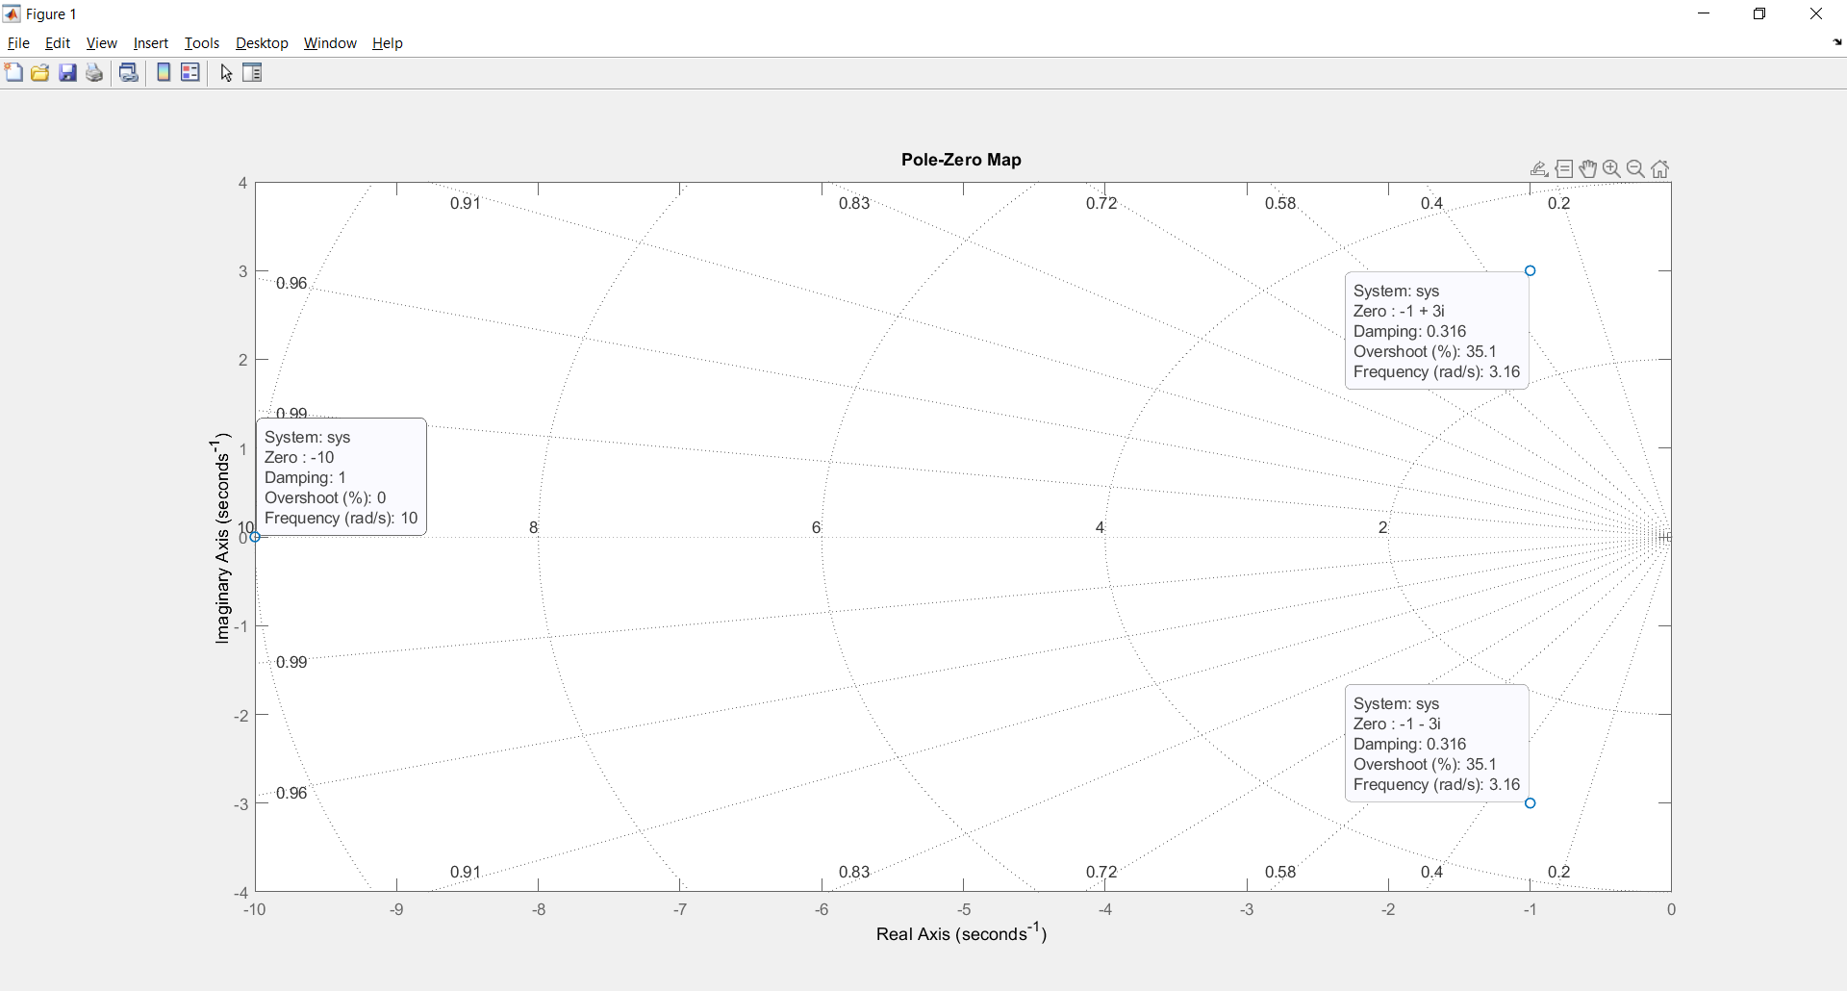

1. Nyatakan sistem tersebut dalam representasi ruang keadaan.

|  |
| --- |
| A =  -12 -30 -100  1 0 0  0 1 0  B =  1  0  0  C =  0 0 10  D =  0 |

1. Tunjukkan karakteristik dari tanggap impuls.

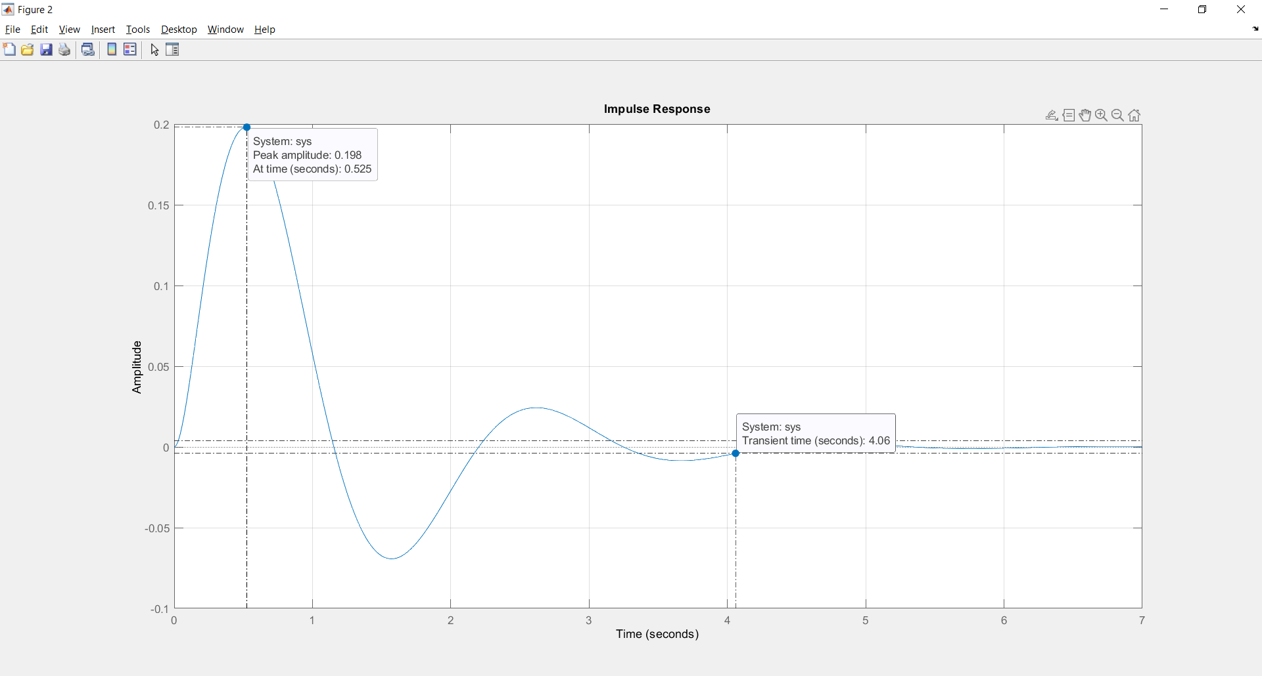

1. Tunjukkan karakteristik dari tanggap fungsi langkah.

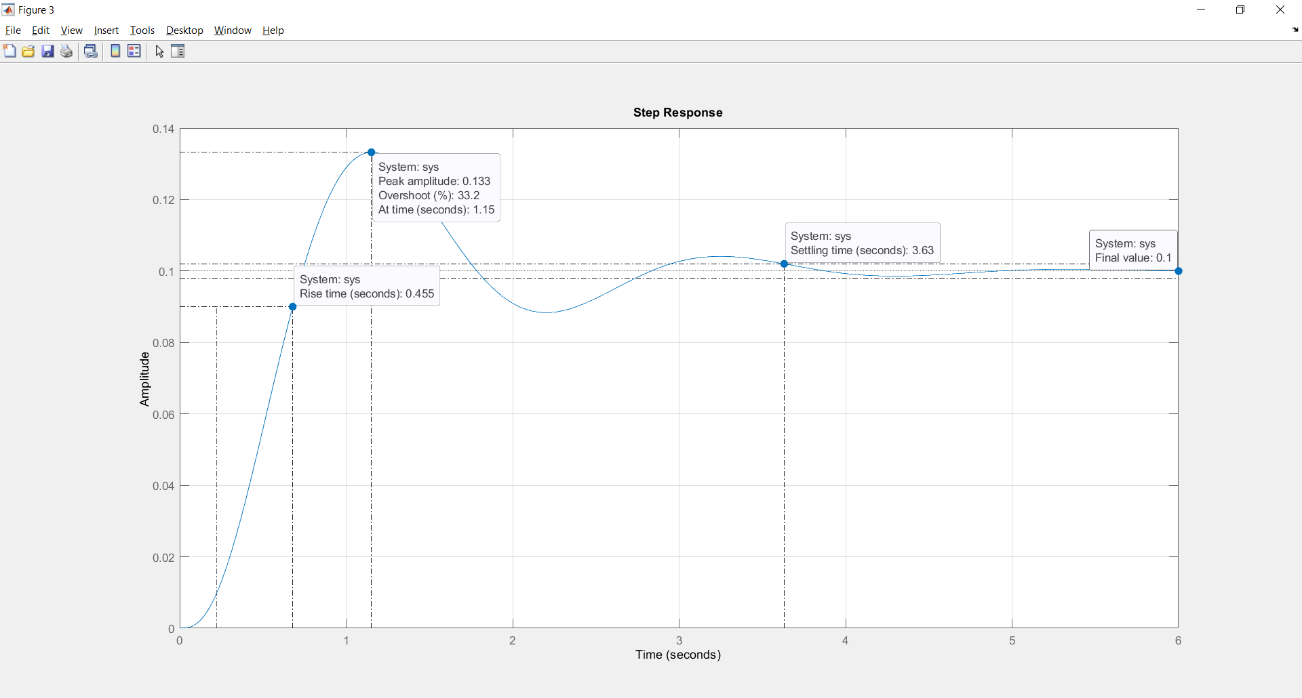

**Soal 2**

1. Kp=100

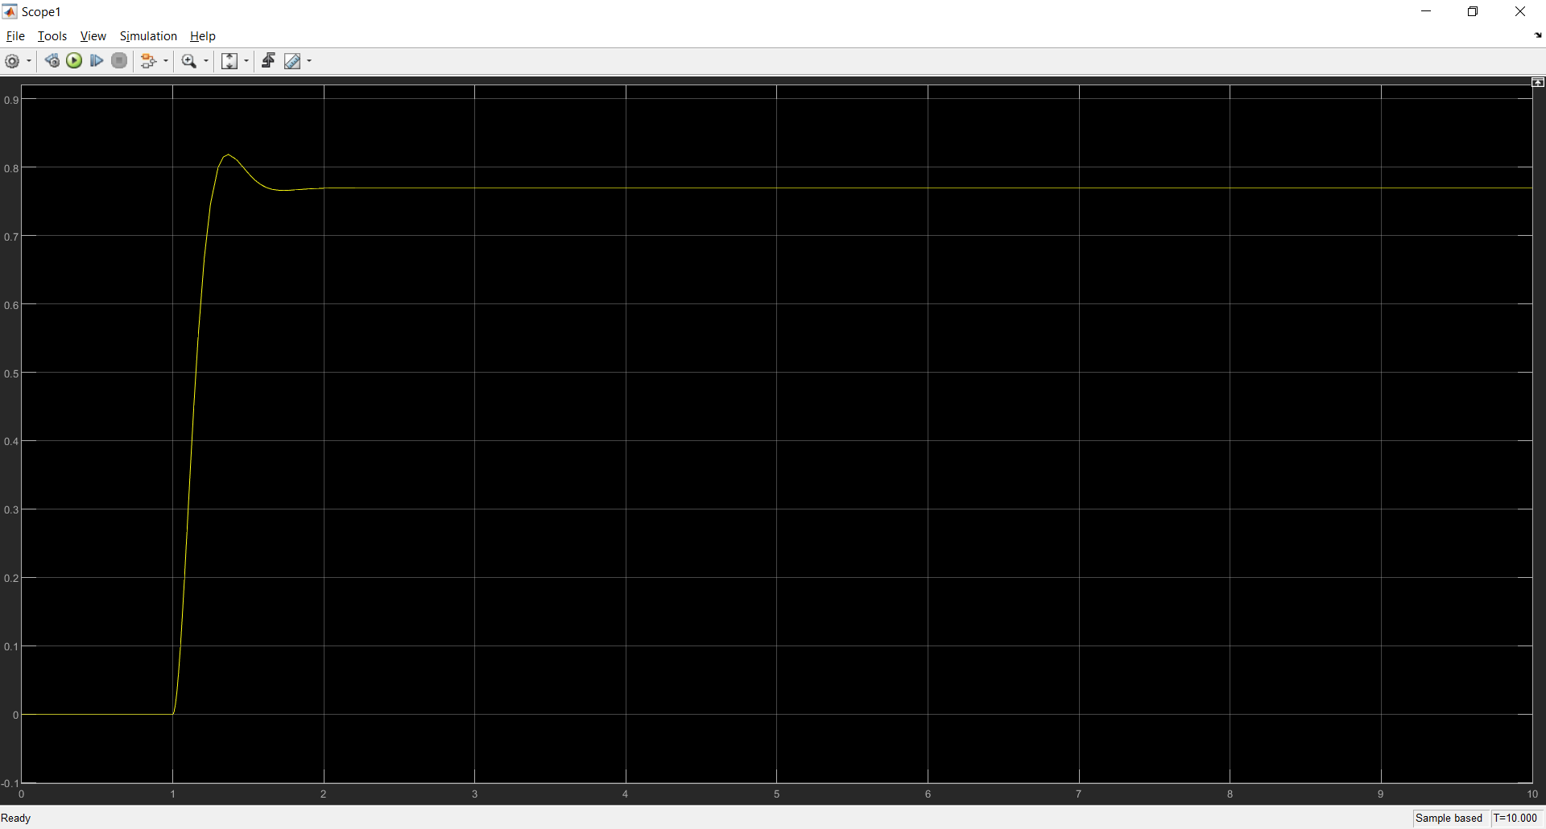

1. Kp=300 dan Kd=10

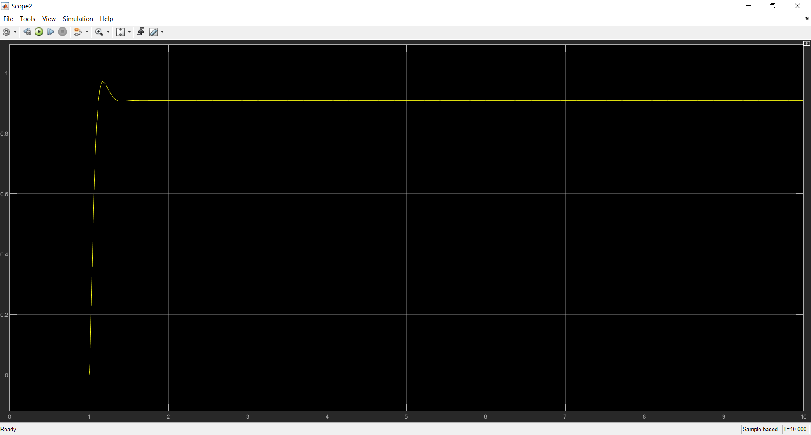

1. Kp=40 dan Ki=100

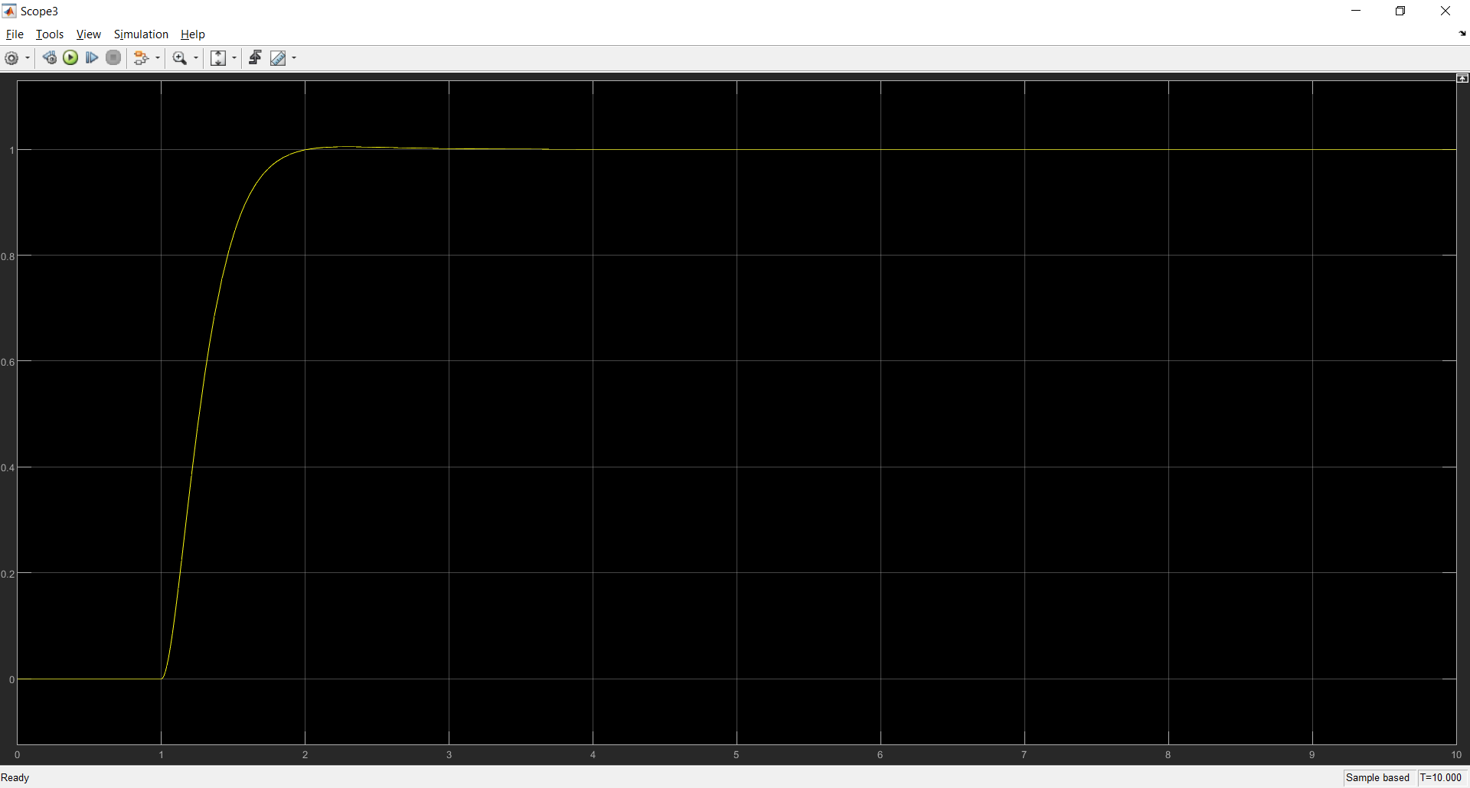

1. Kp=350, Ki=300 dan Kd=50

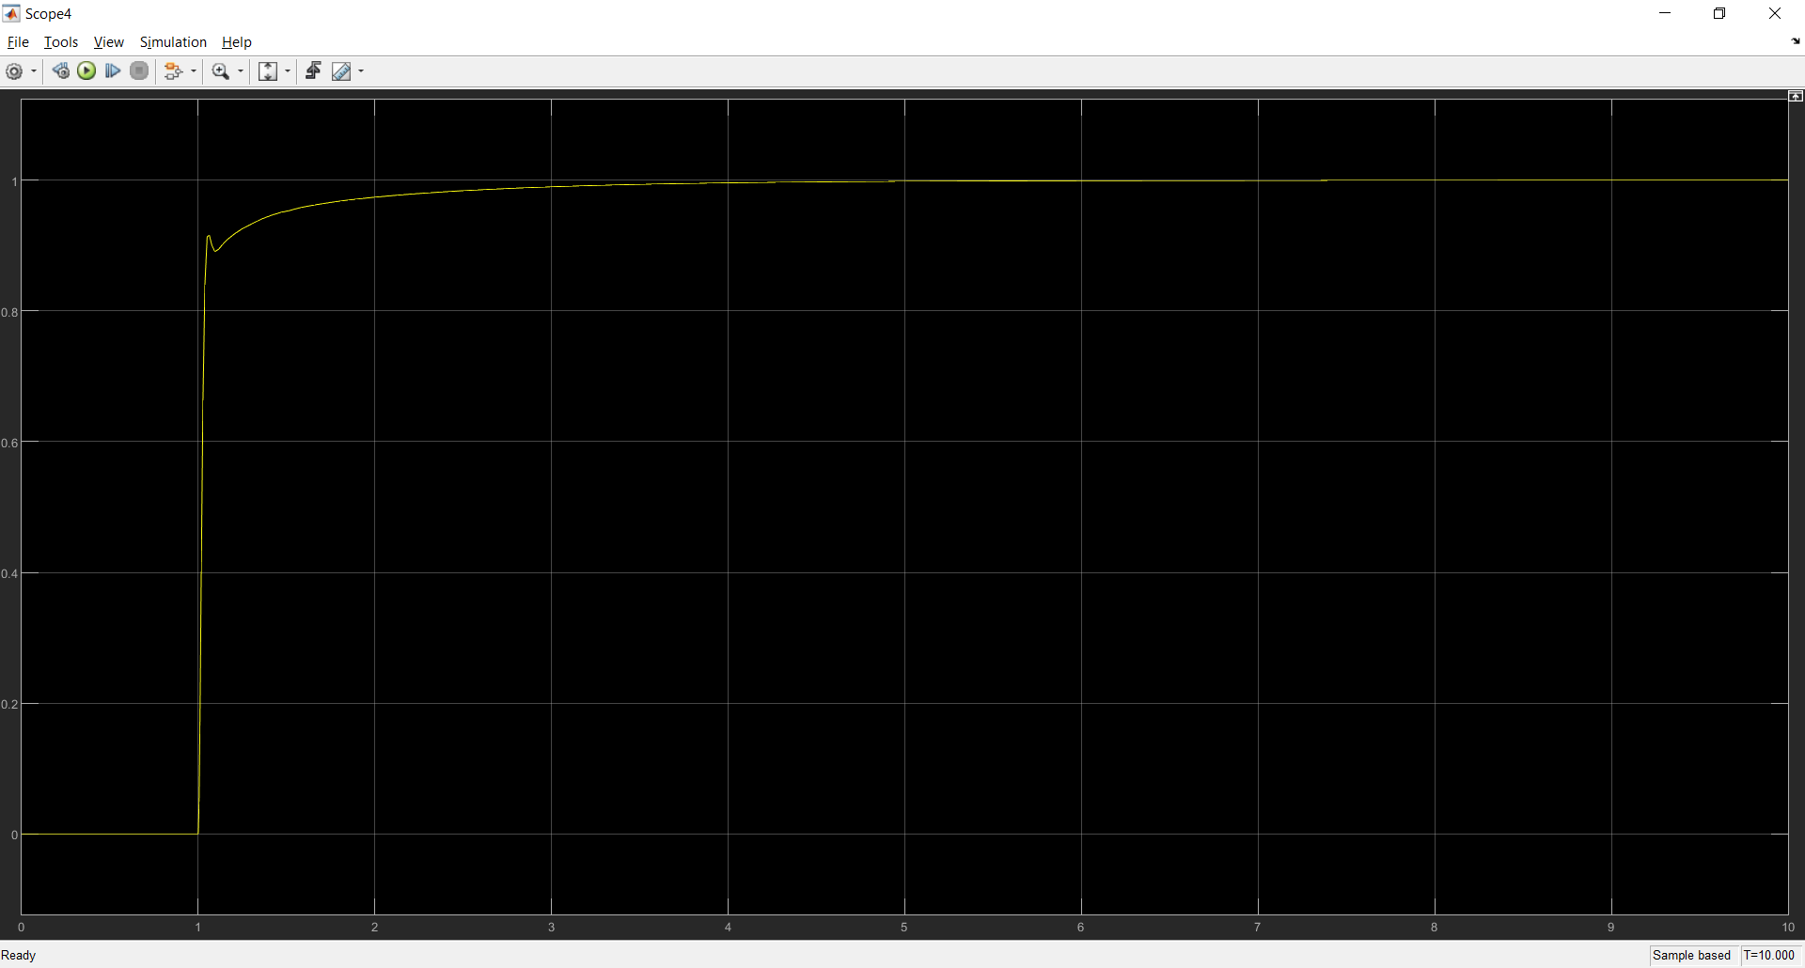

**Analisis dan diskusi**

Kontroler PID (dari singkatan bahasa Inggris: Proportional–Integral–Derivative controller) merupakan kontroler mekanisme umpan balik yang biasanya dipakai pada sistem kontrol industri. Sebuah kontroler PID secara kontinu menghitung nilai kesalahan sebagai beda antara setpoint yang diinginkan dan variabel proses terukur. Kontroler mencoba untuk meminimalkan nilai kesalahan setiap waktu dengan penyetelan variabel kontrol, seperti posisi keran kontrol, damper, atau daya pada elemen pemanas, ke nilai baru yang ditentukan oleh jumlahan:



Dengan Kp, Ki, dan KD, semuanya positif, menandakan koefisien untuk term proporsional, integral, dan derivatif. Pada model ini,

* P bertanggung jawab untuk nilai kesalahan saat ini. Contohnya, jika nilai kesalahan besar dan positif, maka keluaran kontrol juga besar dan positif.
* I bertanggung jawab untuk nilai kesalahan sebelumnya. Contoh, jika keluaran saat ini kurang besar, maka kesalahan akan terakumulasi terus menerus, dan kontroler akan merespon dengan keluaran lebih tinggi.
* D bertanggung jawab untuk kemungkinan nilai kesalahan mendatang, berdasarkan pada rate perubahan tiap waktu.

Karena kontroler PID hanya mengandalkan variabel proses terukur, bukan pengetahuan mengenai prosesnya, maka dapat secara luas digunakan. Dengan penyesuaian (tuning) ketiga parameter model, kontroler PID dapat memenuhi kebutuhan proses. Respon kontroler dapat dijelaskan dengan bagaimana responnya terhadap kesalahan, besarnya overshoot dari setpoint, dan derajat osilasi sistem. penggunaan algoritme PID tidak menjamin kontrol optimum sistem atau bahkan kestabilannya.

Beberapa aplikasi mungkin hanya menggunakan satu atau dua term untuk memberikan kontrol sistem yang sesuai. Hal ini dapat dicapai dengan mengontrol parameter yang lain menjadi nol. Kontroler PID dapat menjadi kontroler P, PD, PI, atau PID tergantung aksi apa yang digunakan.

Term proporsional akan menghasilkan nilai keluaran yang berbanding lurus dengan nilai kesalahan. Responnya dapat diatur dengan mengalikan kesalahan (error) dengan konstanta Kp, disebut konstanta gain proporsional atau gain kontroler. Gain yang besar menghasilkan perubahan yang besar pada keluaran untuk suatu nilai kesalahan tertentu. Namun, jika gain terlalu besar, sistem akan membutuhkan waktu yang cukup lama untuk mencapai kondisi steady-state (lihat bagian loop tuning). Sebaliknya, gain yang bernilai kecil maka respon keluaran juga kecil, sehingga kontroler menjadi kurang responsif/sensitif, hal ini akan mengakibatkan respon kontroler akan lebih lambat jika mendapatkan gangguan.

Peranan dari term integral berbanding lurus dengan besar dan lamanya error. Integral dalam kontroler PID adalah jumlahan error setiap waktu dan mengakumulasi offset yang sebelumnya telah dikoreksi. Error terakumulasi dikalikan dengan gain integral (Ki) dan menjadi keluaran kontroler. Term integral mempercepat perpindahan proses menuju setpoint dan menghilangkan steady-state error yang muncul pada kontroler proporsional. Namun, karena integral merespon terhadap error terakumulasi dari sebelumnya, maka dapat menyebabkan overshoot.

Turunan error pada proses dihitung dengan menentukan kemiringan error setiap waktu dan mengalikan perubahan tiap waktu dengan gain derivatif Kd. Aksi derivatif memprediksi perilaku sistem dan kemudian memperbaiki waktu tinggal dan stabilitas sistem. Aksi derivatif jarang digunakan pada industri - diperkirakan hanya 25% kontroler - karena akibatnya pada stabilitas sistem pada aplikasi dunia nyata.

Ada beberapa cara untuk menentukan nilai Kp, Ki, Kd. Salah satunya adalah dengan cara tunning nilainya satu persatu. dimulai dengan nilai Kp (Gain proporsional) terlebih dahulu, hal ini dikarenakan kita perlu mencari respon sistem yang paling cepat dengan cara meminimalkan nilai rise time, jangan memberikan nilai Kp terlalu besar atau terlalu kecil. Setelah respon dirasa cukup tepat hal selanjutnya yang dapat dilakukan adalah dengan memberikan nilai pada Kd (Gain Derivatif), hal ini bertujuan untuk mengecilkan nilai amplitudo sehingga osilasi dapat diredam atau bahkan dihilangkan. Kemudian proses terakhir pada tunning nilai Gain adalah dengan mencari nilai Ki (Gain Integral), tunning Ki diperlukan jika kondisi sistem memiliki steady state error, yakni terjadi selisih antara nilai set point dengan nilai sistem saat mencapai kondisi steady state.